WITAJCIE DZIECI☺ 

Good morning children!

How are you today?

Jak się macie☺?

Zaczynamy kolejny dzień z językiem angielskim.

Na początek rymowanka. Czy ją pamiętacie?

WIGGLE YOUR FINGERS (ruszamy paluszkami u rąk)

WIGGLE YOUR TOES ( ruszamy palcami u stóp)

WIGGLE YOUR HIPS ( ruszamy bioderkami)

WIGGLE YOUR NOSE . ( ruszamy noskiem)

Teraz czas na piosenkę:

One little finger, one little finger, one little finger. ( pokazujemy palec wskazujący )  
Tap tap tap.  
Point your finger up. ( podnosimy palec do góry)  
Point your finger down. ( opuszczamy palec)  
Put it on your head. Head! ( kładziemy palec na głowę)

One little finger, one little finger, one little finger.  
Tap tap tap.  
Point your finger up.  
Point your finger down.  
Put it on your nose. Nose! ( kładziemy paluszek na nos)

One little finger, one little finger, one little finger.  
Tap tap tap.  
Point your finger up.  
Point your finger down.  
Put it on your chin. Chin! ( kładziemy paluszek na brodę)

One little finger, one little finger, one little finger.  
Tap tap tap.  
Point your finger up.  
Point your finger down.  
Put it on your arm. Arm! ( kładziemy paluszek na ramieniu)

One little finger, one little finger, one little finger.  
Tap tap tap.  
Point your finger up.  
Point your finger down.  
Put it on your leg. Leg! ( kładziemy paluszek na nogę)

One little finger, one little finger, one little finger.  
Tap tap tap.  
Point your finger up.  
Point your finger down.  
Put it on your foot. Foot! ( foot to stopa)  
Put it on your leg. Leg!  
Put it on your arm. Arm!  
Put it on your chin. Chin!  
Put it on your nose. Nose!  
Put it on your head. Head! ( head to głowa)  
Now let’s wave goodbye. Goodbye!

Link do piosenki znajdziecie obok: <https://youtu.be/eBVqcTEC3zQ>

Zabawa związana z piosenką.

<https://www.liveworksheets.com/worksheets/en/English_as_a_Second_Language_(ESL)/Parts_of_the_body/One_little_finger_ha953069cs>

Powtórzcie z rodzicami części ciała. W każdym rzędzie znajdziecie obrazek związany z częścią ciała. Posłuchajcie nagrania i wybierzcie poprawny rysunek.

Zabawa Simon says – Szymon mówi….

Rodzic wciela się w rolę Szymona.

Polecenia jakie wydaje dziecku .

Show me your ( pokaż mi) ( szoł mi jor …)

Show me your HEAD ( pokaż mi swoją głowę)

Show me your eyes ( ……………… oczy)

Show me your LEGS ( pokaż nogi)

Show me your finger ( pokaż mi swój palec)

Show me your NOSE (pokaż mi swój nos )

Dziecko pokazuje odpowiednią część ciała.

Kolorowanka:

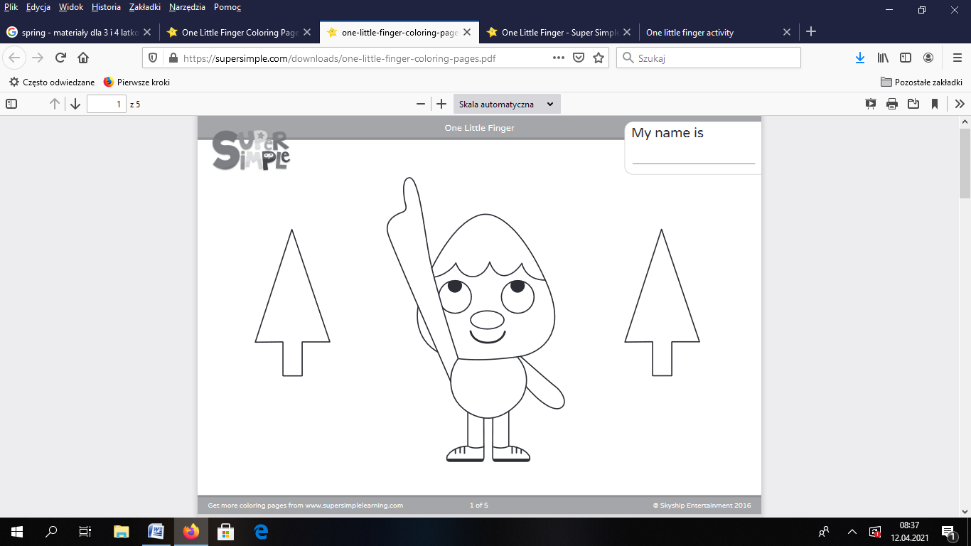

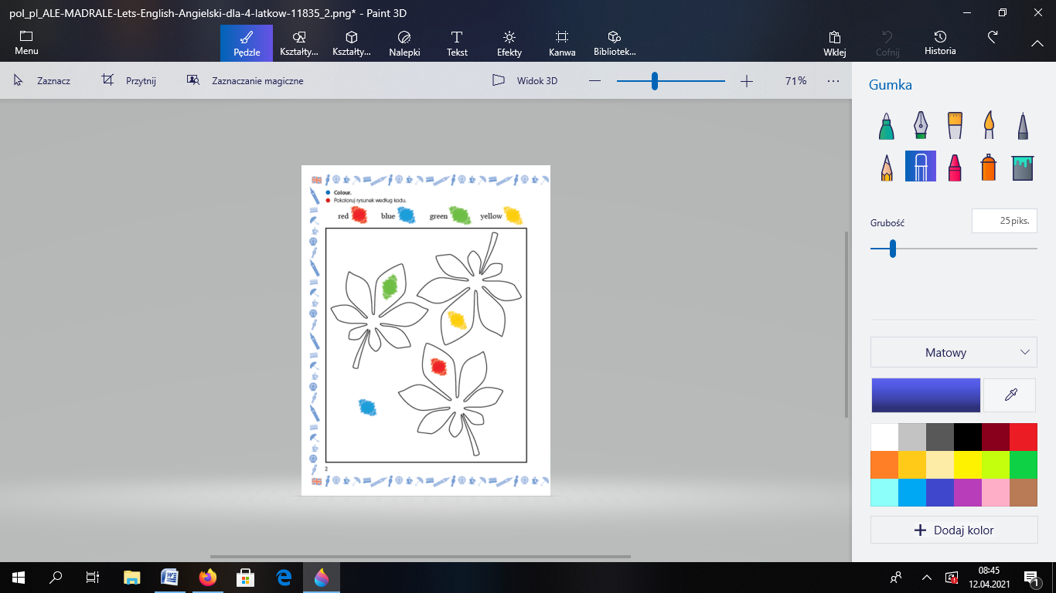Pokoloruj obrazek. Jakie kolory pamiętasz w języku angielskim? Powiedz na głos.

Piosenka na zakończenie zajęć☺ BYE, BYE GOODBYE.

Zaśpiewaj piosenkę. <https://youtu.be/PraN5ZoSjiY>